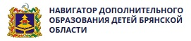

Памятка для родителей

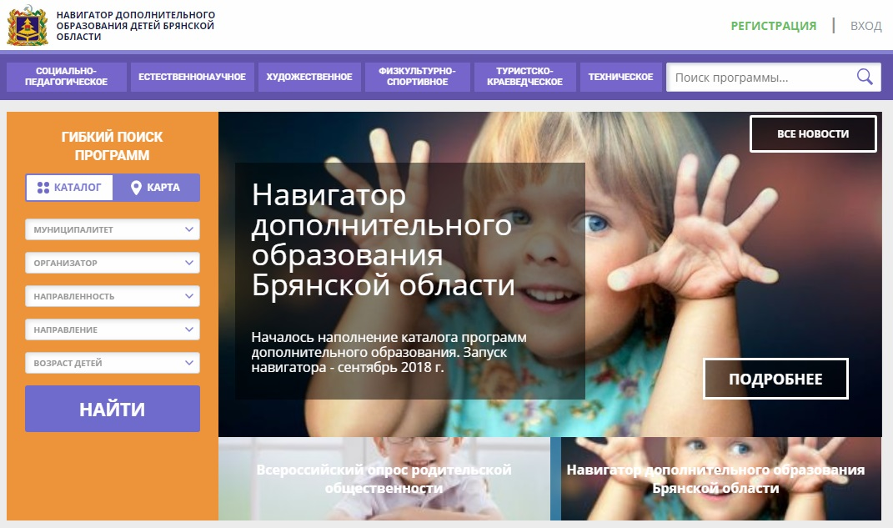

Уважаемые родители!
С 1 октября 2018 года в Брянской области начал успешно работу информационный портал – НАВИГАТОР ДОПОЛНИТЕЛЬНОГО ОБРАЗОВАНИЯ ДЕТЕЙ БРЯНСКОЙ ОБЛАСТИ.
В рамках приоритетного проекта «Доступное дополнительное образование» на портале собрана общая база всех кружков и секций, которые действуют на территории Брянской области. Навигатор дополнительного образования детей Брянской области — единая база о всех кружках, секциях, объединениях социально-педагогической, естественнонаучной, художественной, физкультурно-спортивной, технической, туристско-краеведческой направленности.
Благодаря НАВИГАТОРУ можно подобрать кружок по интересующему вашего ребенка направлению. Кроме этого вы можете ознакомиться с учебным планом, целями, задачами, возможными результатами обучающей программы.
В данную базу внесены сведения о работе кружков и секций нашего общеобразовательного учреждения и учреждений дополнительного образования Почепского района.
Для того чтобы записать ребёнка в кружок или секцию нужно пройти по ссылке http://р32.навигатор.дети/ или набрать «р32.навигатор.дети».
Ответственный по ОО Галушко О.Н.

